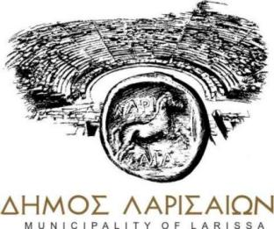

ΑΝΑΚΟΙΝΩΣΗ

***Πρόσκληση σε Δημόσια Διαβούλευση για το Επιχειρησιακό Σχέδιο***

***του Δήμου Λαρισαίων 2024-2028***

Αγαπητοί Εκπρόσωποι Φορέων και Συλλογικοτήτων,

Σας υπενθυμίζουμε ότι ο Δήμος Λαρισαίων έχει ξεκινήσει τη διαδικασία δημόσιας διαβούλευσης για το Επιχειρησιακό Σχέδιο 2024–2028, ένα σχέδιο στρατηγικής σημασίας που καθορίζει τις προτεραιότητες και τις δράσεις μας για τα επόμενα χρόνια.

Η συμμετοχή των πολιτών και των φορέων της τοπικής κοινωνίας είναι καθοριστική.

Το Επιχειρησιακό Σχέδιο δεν είναι απλώς ένα έγγραφο∙ είναι το κοινό μας όραμα για το μέλλον του Δήμου μας.

Σας καλούμε να συμμετάσχετε ενεργά, καταθέτοντας τις απόψεις και τις προτάσεις σας μέσω της ηλεκτρονικής φόρμας στη σελίδα της διαβούλευσης.

Η δημόσια διαβούλευση θα παραμείνει ανοικτή έως τις 10 Ιουλίου 2025.

Η συμμετοχή σας είναι δύναμη.

Μαζί μπορούμε να σχεδιάσουμε έναν Δήμο πιο λειτουργικό, ανθρώπινο, σύγχρονο και βιώσιμο.

Παρακαλούμε η υποβολή των προτάσεών σας να γίνει μέσω της ειδικής σελίδας στον δικτυακό τόπο του Δήμου Λαρισαίων, στον ακόλουθο σύνδεσμο:

<https://www.larissa-dimos.gr/el/diavouleysi-epixirisiako-2024-28>

Με εκτίμηση,

η Ομάδα Σχεδιασμού

του Επιχειρησιακού Σχεδίου

ο Δήμαρχος Λαρισαίων

**Αθανάσιος Μαμάκος**